**地理课堂教学过程中唤醒学生职业意识的途径研究**

**——以褶皱山的形成为例**

**作者姓名：孙晓玉**

**所在单位：四川双流棠湖中学**

**联系电话：15828219168**

**地理课堂教学过程中唤醒学生职业意识的途径研究**

**——以褶皱山的形成为例**

**【摘要】**通过传统学科进行职业生涯规划的渗透式教学对培养学生的职业意识至关重要。横跨自然与人文社会两大学科体系的地理学科，对拓宽学生视野，树立学生的职业意识，指导学生进行科学的职业生涯规划具有天然的学科优势。本文从地理知识教学的角度出发，探讨如何将职业生涯规划信息渗入到常规课堂教学中。本文从展现地理前景的课堂教学和渗透职业生涯信息的教学设计两方面，探讨如何激发学生学习地理的兴趣，让学生潜移默化形成职业意识。最后，以褶皱山的形成为例，探讨如何进行针对性的教学设计，将职业生涯教育与地理知识的学习相融合。

**关键词：**地理课堂教学；职业生涯规划；渗透式教学；褶皱山的形成

# 研究背景及过程

笔者所在的学校是四川分层选课走班的实验学校，也在开展中学生职业生涯规划教育方面进行了大量研究。在2017年的学校课题建设中，笔者申报了名为《中学生职业生涯规划课程设置研究》的研究课题，对如何在中学设置职业生涯规划课程进行了探讨，认为在普通学科中渗透职业生涯规划教育是中学生进行生涯规划的重要途径。如何将地理教学与学生职业生涯规划教育相结合，是地理教师必须要思考的问题，于是有了本次研究。

本次研究分为三个阶段：一阶段，从政策解读和概念界定入手，研究进行职业生涯规划教育的必要性，对职业意识这一概念进行解读；分析地理学科在进行职业生涯规划渗透教育方面的可行性和优势。二阶段，从地理学科教学的主阵地课堂入手，探究如何在地理课堂教学中唤醒学生的职业意识，提出具体的措施。三阶段，以“褶皱山的形成”作为案例，探讨如何设计教学活动，让学生在学习地理知识的同时，获取职业信息，树立职业意识。并进行教学实践，从课堂活动氛围、教学目标达成情况和学生学习结果反馈（主要是职业意识方面）等方面对教学设计进行评价。

# 二、地理学科与职业意识

职业意识是人们在职业选择与定向过程中，通过学习或实践形成的关于某类职业的方法和价值的认识、评价、情感、态度的反映[[1]]。职业意识的程度将影响高中生未来的专业选择和职业选择，对学生的职业生涯规划产生巨大影响。在“6选3”的新高考模式下，学生从进入高中就面临着关于专业和职业的选择。在这样的背景下，开展普通高中生涯规划教育，让学生学会选择、学会自我负责，从而促使学生全面而有个性地发展，显得至关重要。由于条件限制，很多学校无法开设专门的职业生涯规划课程，因此通过传统学科进行职业生涯规划的渗透式教学至关重要。所谓渗透式课程，是指在传统的学科课程中加入职业生涯规划的相关知识，通过在其他必修学科教学过程中渗透职业生涯规划的思想，使学生了解和掌握一定的职业生涯规划知识[[2]]。

2016版地理教育国际宪章进一步指出，地理学常常在自然科学和社会科学中充当桥梁，它却是惟一关注空间分异的科学，如现象、事件、过程在不同地方的变化[[3]]。地理学科作为一门横跨自然与人文社会两大学科体系的综合性学科，教学内容具有生活性、地域性、实用性的特点，对拓宽学生视野，树立学生的职业意识，指导学生进行科学的职业生涯规划具有天然的学科优势。另外，在“6选3”的新高考模式下，在课堂教学中突显地理学科的实用性和发展前景对于保证学科生源，促进学科的长足发展至关重要。

# 三、地理教学中唤醒职业意识的方式

高中阶段学生的社会阅历尚浅，世界观、人生观、价值观尚未成熟，缺少对职业的认知。除了父母熏陶和网络媒体信息外，学校教育是其职业意识形成的主要途径。学生职业意识唤醒的主要途径是教材学习和教师讲解。地理教材是学生学习的主要工具，其内容丰富，涉及经济学、理学、工学、农学、管理学等学科门类，但教材中缺乏对学生进行职业生涯教育的的显性模块，有所涉及的内容也相对粗浅，不易对学生的职业意识形成产生影响。这就需要教师进行精心的教学设计，深入挖掘教材内容中可用的职业信息。本文认为，地理教师可从两个方面切入，培养学生的职业意识：

1. 展现地理前景的课堂教学。在日常教学中介绍本学科所属专业类（地理科学类）下的大学专业（地理科学、自然地理与资源环境、人文地理与城乡规划、地理信息科学）及其就业方向（见附表一），体现学科知识在社会生活中的应用价值，培养学生职业意识的同时激发学生学习地理的热情。

二、渗透职业生涯信息的教学设计。梳理课本内容中涉及的职业或就业信息，通过有针对性的教学设计，以接触职业内容、体验工作过程、角色扮演及职业接触等方式来设计教学活动，甚至可适当发散对与职业信息相关的就业方向和大学专业就行介绍（见附表二）。让学生体会生活中的地理、有用的地理，拓宽学生视野，促进学生职业意识的觉醒，为其进行职业生涯规划打下基础。

# 四、教学案例分析

下面就以人教版必修一第四章第二节山地的形成中褶皱山形成的教学设计为例，探讨如何在地理知识教学过程中唤醒学生的职业意识。

## 确定职业意识培养的切入点

山地是各种自然地理要素相互作用最集中、最强烈、最明显的场所。山地的形成是内力作用塑造地表的典型案例，与地质勘探、测绘、交通工程等职业息息相关。本节以山地对交通的影响为案例，剖析地表形态对人类生活、生产的影响。其中包含了土木工程、地质勘探、城乡规划及经济建设等职业信息。

根据课标要求[[4]]，结合学情和教材内容，将本课时的学习目标确定为：一、在示意图上识别和判断背斜和向斜；二、运用图“被侵蚀的褶皱”，说明“背斜成谷、向斜成山”的原因；三、结合生活实际，举例说明褶皱的实践运用。在判断褶曲的类型时，课本提供了从褶曲的形态和岩层的新老关系判断两种方式。褶曲的形态需要在地质剖面上才能观察，通常不能直接用肉眼判断褶曲形态。这时可通过岩层的新老关系进行判断，这就需要地质勘探，取样分析才能实现，可在此处讲解地质勘探的一些基本技巧及该职业的相关内容。向斜成山、背斜成谷逆地貌的形成是内外力共同作用的结果。结合山体实例，描述其形成过程，时地理原理的分析过程，也是科普讲解员或导游员必备的素质。可创设情境让学生具有职业代入感。褶皱的实践运用部分涉及地质构造对工程建设、矿藏开采、区域开发等的影响，与隧道建设、采矿、勘探、城乡规划等职业息息相关，可在教学活动设计时有所体现。

## 针对性的教学设计

根据拟定的三条学习目标，本课设计了三个探究活动，展开教学：

**探究一：阅读课本P73内容及材料一，探究下列问题。**

材料一：背斜、向斜剖面示意图

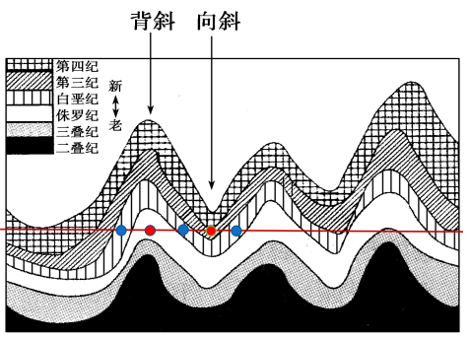

1、褶皱形成一般受到水平方向什么力的作用？________(挤压/张裂)。

2、从岩层形态上看，背斜和向斜有何不同？从岩层的新老关系看，背斜和向斜有何不同？

|  |  |  |
| --- | --- | --- |
|  | **岩层形态** | **岩层新老关系** |
| **背斜** |  |  |
| **向斜** |  |  |

3、现实中通常无法直接观测到岩层的剖面，那么如何确定岩层的新老关系？

【设计意图】问题3的设计引导学生从取得岩石样本的角度分析岩石新老关系，让学生了解和体会地质工作者的作业方式，教师顺势补充一些地质勘探方面的常识，并向同学提及大学地质方面的相关专业。激发学生兴趣，潜移默化地引导学生树立职业意识。

**探究二：读下图，探究下列问题。（P74 活动）**

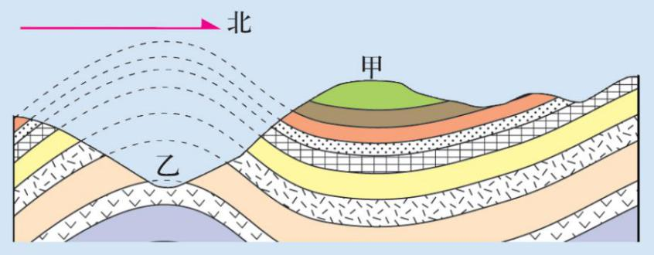

1、判断甲、乙两地何处是背斜，何处是向斜？

2、作为一名科普讲解员（导游），请你解释甲地成为山岭、乙地成为谷地的原因。

【设计意图】从岩层所受的内外力作用的角度解释地貌的形成原因是地质工作者、科普讲解员、导游等的基本功。创设学生表达的情景，学习生活中的地理，在获取知识，锻炼语言表达能力的同时，又促进学生职业意识的形成。

**探究三：现拟对某褶皱山区进行开发，开发项目包括找矿（石料、石油、天然气、水）和工程建设（隧道），作为相关专家，请结合相关图片及提示，给出你的选址方案。**

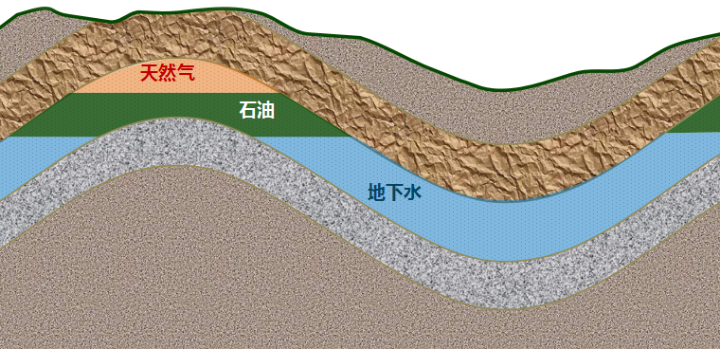

|  |  |  |  |
| --- | --- | --- | --- |
| **角色** | **任务** | **提示** | **选择位置及原因** |
| **隧道专家** | 修建地下隧道 | 隧道结构 |  |
| **勘探专家** | 勘探石油、天然气、地下水 | 三者密度 |  |
| **工厂老板** | 采石 | 岩性 |  |

【设计意图】采用角色扮演的方式，选取与山区开发相关的职业，让学生站在不同从业者的角度去思考问题，运用所学原理去解决生活中的问题，培养学生的地理实践力，同时也让学生具有职业带入感，培养职业意识。

## （三）教学评价

在“褶皱山的形成”一课的学习中，学生课堂讨论氛围活跃，发言积极性高。通过课堂检测反映出本课设定的三条学习目标基本达成。另外，通过本课学习，学生对地质勘探，工程开发等职业有了一定了解，并且有很多同学对此产生浓厚兴趣，课后查阅相关资料，和老师积极探讨。由此可见，渗透职业生涯规划的教学能让学生将所学知识与实际生活，甚至自已的未来职业相联系，激发学生学习的兴趣。在学习知识的同时，树立学生职业意识。

# 五、结语

地理学科培养学生职业意识的的途径很多，乡土地理课程开发、户外考察、地理研学旅行、职业体验等均可拓宽学生视野，让学生接触职业信息，树立职业意识。本文主要从地理知识教学的角度出发，探讨如何将职业生涯规划信息渗入到常规课堂教学中，在日常教学中潜移默化地引导学生形成职业意识，更好地发挥地理学综合性，生活性的特点。本文总结了目前大学本科地理学类专业的要求及就业去向、人教版地理必修教材内容中涉及的职业信息及其相关的大学专业，以期为一线地理教师进行教学设计提供参考。

**附表一 地理科学类专业简介及就业方向[[5]]**

|  |  |  |
| --- | --- | --- |
| **专业名称** | **专业简介** | **就业方向** |
| 地理科学 | 地理科学专业要求学生具有扎实的地理学基本理论、基本知识，掌握地理学基本实践和实验技能和基本思想方法和工作方法，初步具有从事地理科学的研究能力；了解地理科学最新进展和地理教育最新研究成果，具备运用现代教育技术开展地理教学的基本能力；掌握资料查询、文献检索及运用现代化信息技术获得相关信息的基本方法，具有较强的科研能力。 | 本专业学生毕业后可在科研机构、学校、企业从事科研、教学、管理、规划与开发及在行政部门从事管理工作。 |
| 自然地理与资源环境 | 自然地理与资源环境专业培养具备自然地理和资源环境方面的基本理论、知识和技能，具有创新意识和实践能力，掌握水资源的合理利用、土地资源的利用与评价、资源环境遥感的专业知识与方法以及资源利用和环境发展相关政策和法规。 | 毕业后能从事国土资源整冶、自然资源开发利用与规划管理、环境保护与治理、生态环境规划以及城市规划与管理等方面的科研及管理工作，也可以报考土地资源管理，环境工程，自然地理等研究生继续深造。 |
| 人文地理与城乡规划 | 人文地理与城乡规划专业培养具有良好科学素养、掌握地理科学、城乡与土地资源管理与规划、地理信息系统应用等方面的基础理论、方法与技能，能够从事国土规划、城乡规划、产业规划、旅游规划、土地利用与社区规划等领域研究、规划和管理工作的应用型人才。 | 毕业后能从事各级政府规划管理部门、国土管理部门、环境保护部门、建设部门，从事规划设计、国土资源评价、资源信息化管理、环境评价等工作。也可进一步深造，报考地理学、城乡规划和区域规划、土地利用规划和管理等学科点硕士。 |
| 地理信息科学 | 地理信息科学专业培养具备地理学基础知识，掌握地理信息系统、数据库原理、遥感原理与技术、制图学、地理科学、资源与环境学的基础理论和基本知识，具备地理信息系统、全球定位系统和遥感的集成与应用以及相关信息处理和分析能力，能在城市、区域、资源、环境、交通、人口、土地、房地产、基础设施和规划管理等领域从事地理信息系统开发、管理和有关应用的高素质复合型人才。 | 毕业生可在与城市、区域、资源、环境、交通、人口、住房、土地、基础设施和规划管理等领域的相关部门从事与地理信息系统有关的应用研究、技术开发、生产管理和行政管理等工作，也可在科研机构或高等学校从事科学研究或教学工作 |

**附表二 与地理教材（人教版必修）内容相关的就业方向和大学专业[[6]]**

|  |  |  |  |
| --- | --- | --- | --- |
| 必修一  ·  自然地理 | **教材章节** | **相关就业方向** | **相关大学本科专业** |
| 第一章 宇宙中的地球 | 天文学研究或从事科研、群众科普、教学等工作。 | 天文学 |
| 第二章 地球上的大气 | 在大气物理、大气环境、大气探测、气象、生态环境监测调控、信息分析处理、资源开发利用和防灾减灾等方面从事科研、教学、科技开发及相关管理工作。 | 大气科学、应用气象学 |
| 第三章 地球上的水 | 可在水产、生物技术、水文、水资源、环境保护、勘测、规划设计、预测预报等相关行业从事生产、经营管理、技术开发与推广工作。 | 海洋科学、海洋技术、水文与水资源工程 |
| 第四章 地表形态的塑造 | 城市建设、公路交通、铁路与地铁、港口、水利水电建设、国防地质灾害监测与防治或国家资源能源（石油、冶金、煤炭、有色、建材）勘探、开发与环保等工作。 | 地球物理学、地质学、地质工程、勘查技术与工程、资源勘查工程、采矿工程、石油工程 |
| 第五章 自然环境的整体性和差异性 | 环保、化工、冶金、能源、交通、轻工、医药、农业、军工等行业从事环境科学研究与工程设计、技术开发、环境质量管理等方面的工作。 | 环境科学、环境工程 |
| 必修二  ·人文地理 | 第一章 人口的变化 | 可在任民族、宗教、计划生育、文化、民政、旅游、宣传、政策研究等行业从事相关工作。 | 社会学、人类学 |
| 第二章 城市与城市化 | 在政府机关、城市规划、建设、执法及综合管理部门、园林绿化管理部门、城市公用事业单位、城市社区、城市建设相关企业和教育科研部门从事经营管理、教学、科研等工作。 | 土地资源管理、城市管理 |
| 第三章 农业地域的形成与发展 | 从事农业资源管理及利用、农业环境保护、生态农业、资源遥感与信息技术的教学、科研、管理等工作。 | 农业工程、农业建筑环境与能源工程、农业资源与环境、农林经济管理、农村区域发展 |
| 第四章 工业地域的形成与发展 | 可在工业企业、金融银行、咨询服务或政府部门担任工业工程师、系统分析员、生产工程师、管理顾问、操作分析员以及类似的职位。 | 工业工程 |
| 第五章 交通运输布局及其影响 | 可在交通运输部门、汽车运输企业、铁路运输管理部门、地铁运输部门、轨道运输管理部门、物流企业等行业工作。 | 交通工程、交通运输 |
| 第六章 人类与地理环境的协调发展 | 可在自然资源开发管理、环境保护与治理、能源管理、土地管理、旅游规划、旅游管理等领域工作。 | 旅游管理、资源与环境经济学 |
| 必修三  ·区域地理 | 第一章 地理环境与区域发展 | 可在测绘、遥感、地质、水利、交通、农业、林业、石油、矿山、煤炭、国防、军工、城建、环保、文物保护等行业工作。 | 信息管理与信息系统、测绘工程、遥感科学与技术 |
| 第二章 区域生态环境建设 | 从事水土保持、荒漠化防治、林业、水利、环境保护、国土整治、土地管理等行业的生产、科研、教学、管理的工作 | 环境生态工程、野生动物与自然保护区管理、水土保持与荒漠化防治 |
| 第三章 区域自然资源综合开发利用 | 主要在资源与环境管理部门、大中型企业、跨国公司、科研机构、政府机关的发改委、政策研究室、国家能源局等单位工作。 | 能源经济、资源与环境经济学 |
| 第四章 区域经济发展 | 主要从事资源与环境行业政策研究和日常管理、资源与环保产品的市场推广、资源与环境项目评估及绩效管理、资源与环保产业的资本化运作工作。 | 农业资源与环境、农林经济管理、农村区域发展、资源与环境经济学 |
| 第五章 区际联系与区域协调发展 | 从事外贸、报关、承运货物、业务管理、国际市场调研以及策划及国际贸易纠纷调解等工作。 | 国际经济与贸易、国际事务与国际关系 |

1. [] 王证之. 21世纪职业意识内涵研究述评[J]. 教育与职业, 2010(15):19-21.
2. [] 刘家伟. 新高考背景下我国普高职业生涯规划课程设置的问题研究[D]. 湖南师范大学, 2016.
3. [] 杨洁, 丁尧清. 地理教育国际宪章2016[J]. 中学地理教学参考, 2016(15):22-24.
4. [] 中华人民共和国教育部制定.普通高中地理课程标准[M].人民教育出版社,2015.7
5. [] 2018地理科学专业就业方向与就业前景分析[EB/OL].2018-1-25
6. [] 中华人民共和国教育部.普通高等学校本科专业目录（2012年）[Z].2012-09-18